**12+**

МБУК ВР «МЦБ» им. М. В. Наумова

Добровольский отдел

**«С природой в мире будем жить»**

брейн - ринг (в рамках проекта Эко-я! Эко – мы!, Эко – мир!»)

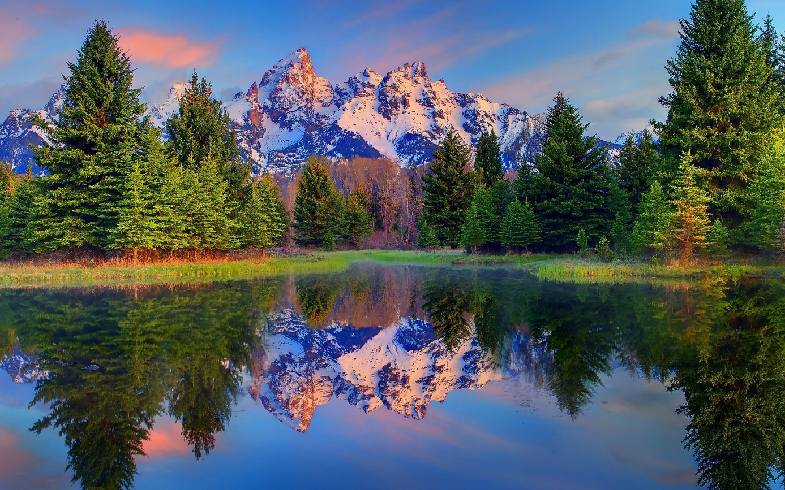

Подготовила:

главный библиотекарь

Добровольского отдела

Пенькова Е.Н.

п. Солнечный

2024г.

**Цель:** Формирование основ экологической грамотности и чувства персональной ответственности у каждого учащегося за судьбу своей планеты, пересмотр потребительской позиции человека в отношениях с живой природой, научить детей видеть красоту окружающего мира, развивать их творческие способности, внимание, сообразительность, умение работать в коллективе.

**Оборудование:** карточки с заданиями, аудиозаписи, плакаты планет, карточки с рисунками растений и животных, плоды растений, листы бумаги.

**Ведущий:** Ребята! Мы сегодня отправимся в удивительное и познавательное путешествие, в мир природы. Вы побываете на разных планетах. И конечно же нас ждут испытания, а чтобы их преодолеть, понадобятся знания и смекалка, дружба и находчивость, быстрота и аккуратность выполнения заданий. В игре победит тот, кто действительно хорошо знает жизнь растений, птиц, зверей, умеет правильно вести себя в природе, готов ее оберегать.

В путешествие должны отправиться три экипажа. Давайте познакомимся с ними. (Представление команд).

Но все ли участники отправятся в путешествие? Это мы узнаем после отборочного тура.

1 тур. Разминка.

**Ведущий**: Прошу я вас, ребятки

Отгадать мои загадки.

*(Дается 1 минута. За это время нужно как можно быстрее ответить на максимальное количество вопросов. Каждый правильный ответ – 1 балл.)*

1 команда.

1. Какое озеро самое чистое и глубокое? (Байкал)
2. Вырос шарик бел,Да ветер его съел. (Одуванчик)

     3. Назовите кустарник от 40 болезней. (Шиповник)

     4. Может ли аист назвать себя птицей? (Нет, он не умеет говорить)

     5. Кто сидит вниз головой? (Летучая мышь)

     6. Какая птица кричит, как драная кошка? (Иволга).

     7. Куда зайцу удобнее бежать с горы или в гору? (В гору)

     8. Какую пользу приносят черви? (Рыхлят почву)

     9. Пятак есть, а ничего не купишь? (Поросенок)

     10. Над цветком порхает, пляшет,

           Веерком узорным машет? (Бабочка)

     11. Как называется начало реки? (Исток)

     12. Что случается с пчелой, когда она ужалит? (Умирает)

     13.  Какая ягода бывает черной, красной, белой? (Смородина)

                        2 команда.

     1. По горам по долам ходит шуба да кафтан. (Овца)

     2. Нос долог, голос тонок

         Кто его убивает, тот свою кровь проливает. (Комар)

1. Растет зеленый кустик, дотронешься – укусит. (Крапива)
2. Под каким деревом стоит заяц, когда идет дождь? (Под мокрым)
3. Дерево – символ нашей родины? (Береза)
4. Трава от 99 болезней. (Зверобой)
5. Какие ягоды можно собирать из – под снега? (Брусника, клюква)
6. У каких деревьев осенью листья краснеют? (Рябина.)
7. Из какого ковша не пьют, не едят, а только на него глядят? (Большая и малая медведица)
8. Какое дерево все время дрожит? (Осина)
9. У травы на верхушке

 Белый пух для подушки. (Одуванчик)

1. Что теряет лось каждую зиму? (Рога)
2. Синенький звонок висит. Никогда он не звенит. (Колокольчик)

                        3 команда.

1. Днем спит, ночью летает и прохожих пугает. (Сова)

2. Перечислите моря, названия которых обозначает цвет. (Красное, белое, черное, желтое)

3. В реке какие камни? (Мокрые)

4.Какую траву любят кошки? (Валериана)

5. Что ест жаба зимой? (Ничего, она спит)

6. Что за трава, которую и слепые знают. (Крапива)

7. Пингвины птицы или нет? (Да)

8. Чем еж похож на медведя? (Спят зимой)

9. Сколько ног у паука? (8)

10. Был он молод золотой.

      Постарел и стал седой. (Одуванчик)

11. Над цветком на миг замрет

      быстрокрылый самолет.

      На былинке посидит –

      Вдруг вспорхнет и полетит. (Стрекоза)

12. Самая тонкая нить в природе. (Паутина)

13. Какое растение дает самый лучший мед? (Липа)

*(Жюри подводит итоги).*

**Ведущий:** Молодцы! Я вижу вы все дети своей природы. Теперь наши экипажи могут стартовать! Ждет нас быстрая ракета для полета на планету.

*(Дети закрывают глаза, учитель включает музыку.)*

2 тур. Планета растений.

*(На доске зеленая планета растений, украшенная цветами.)*

Мы попали на сказочную, удивительную планету растений.

Вот перед нами тропинка лежит,

Улица в поле дорогой бежит.

Шли по дороге мы, к лесу пришли

Где клены шумели, ромашки цвели.

Сразу дорога сказкою стала,

Тропкой в лесную чащу вбежала.

Шли по тропе мы, солнце светило,

Много чудес нам тропинка открыла.

*(Входит тропинка, костюм зеленый с черно-коричневой полосой.)*

Тропинка. Ребята, вы попали на планету растений.

Вот березы и рябины вдоль дороги встали в ряд.

И березку молодую, и кустарник, и траву,

Беззаветно все люблю я, все я родиной зову.

А вы хорошо знаете мир растений?

А вот сейчас мы и проверим.

Остановка «Лесная  аптека».

*(За каждый правильный ответ - 1 балл).*

1. Ты натер ногу в пути, как облегчить боль! (приложить лист подорожника).
2. Какая лесная ягода может заменить лимон? (Клюква, она содержит лимонную кислоту.)
3. Плоды каких кустарников богаты витамином С? (Черной смородины, шиповника.)
4. Каким лечебным свойством обладает мать – и – мачеха? (Отвар из листьев и цветов хорошее средство от кашля.)
5. Какие болезни лечит красавица береза? (Березовые почки используют как мочегонное средство.)
6. И если случится тебе простудиться, появится кашель, поднимется жар, подвинь к себе кружку, в которой дымится слегка горьковатый, душистый отвар. (Ромашка).

Остановка «Зеленый друг».

*(Определить древесное растение по описанию. Каждое растение описывается четырьмя предложениями. Если команда узнает растение по первой фразе, то получает 4 балла, если по 2 фразе, то 3 балла, если по 3 фразе, то 2 балла и если по 4 фразе, то 1 балл).*

1. Оно может жить до 2000 лет.
2. В воде ствол не гниет, а только чернеет и становится крепче.
3. Из него делают бочки и паркет.
4. А.С. Пушкин писал, что там сидит русалка. (Дуб).
5. Из него делают струнные музыкальные инструменты.
6. Зимой птицы на нем строят гнезда и высиживают птенцов.
7. Оно теневыносливое. В таком лесу всегда темно и сыро.
8. Оно всегда зеленое или голубое. (Ель).

        1. Из него самые лучшие дрова.

        2.Оно выделяет фитонциды, убивающие болезнетворные бактерии.

          3. Из его коры делают много полезных вещей.

          4. Это самое любимое русское дерево. (Береза).

Остановка «Чудесный мешочек».

*(В мешочке лежат различные плоды. Участники на ощупь определяют этот плод. За правильный ответ – 1 балл). (За участие в играх и конкурсах дети получают картинки растений).*

**Ведущий:** Посмотрели мы планету растений. Спасибо, тебе Тропинка! Но ждет нас быстрая ракета для полета на другую планету.

3 тур. Планета животных.

*(На доске планета с картинками животных). Встречает ученый – зоолог.*

**Ученый – зоолог:** Здравствуйте, гости дорогие! Рад вашему благополучному приземлению. Наша планета удивительна, сказочна и загадочна. Это планета животных. Я думаю к нам прилетели великие зоологи. У нас накопилось много вопросов, на которые мы с нетерпением ждем ответа.

Остановка «Остроглаз»

*(За правильный ответ – 1 балл).*

1. Какие птицы прилетают весной раньше, стрижи или ласточки? (Ласточки).
2. Какая птица умело подражает голосам многих птиц? (Скворец).
3. Какой зверь после еды чистит зубы, полощет рот водой? (Тигр).
4. Назовите единственное млекопитающее, совершенно не умеющее прыгать? (Слон).
5. Сколько крыльев у жука? (Две пары).
6. Птенцы какой птицы шипят из дупла, как змеи? (Вертишейки).
7. Назовите самого быстрого бегуна нашей планеты. (Гепард.)
8. Какой зверь самый чистоплотный? (Барсук чистит шерсть, около норы чисто. Туалет – глубокая ямка, устроенная в нескольких метрах от норы).
9. Колются ли иголки новорожденного ежа? (Нет).
10. У кого осенью рождаются детеныши? (У зайца).
11. Какая птица находит корм, ныряя в воду, под лед? (Оляпка).
12. Какое животное вылезает из кожи вон? (Змея).

Остановка «Найди животное».

*(На экране появляются слова. Из слов нужно сложить животное – 3 мин. За правильный ответ команды получают 3 балла.)*

Банка – кабан, багаж – жаба, колосья – лось, кино – кони, салон – слон, осада – оса, волна – вол, зонтик кот, пион – пони.

Остановка «Четвертый лишний»

(Игра капитанов).

*Капитаны получают наборы рисунков, три из которых можно объединить по общему признаку, а четвертый лишний.*

Кукушка, дрозд, жаворонок, (сорока – не улетает на зиму).

Дятел, жаворонок, соловей, журавль, (дятел, он оседлый, а остальные птицы – перелетные).

Орел, скопа, филин, сокол. (филин, он ночная, хищная птица, а все другие дневные).

Барс, леопард, гепард, пантера. (Гепард, все остальные название хищников обозначает одно и тоже животное).

А пока работают наши капитаны, я представляю стихи на внимание.

*(Ответить верно или неверно).*

1. Птичкам маленьким сачок

Сплел умелец паучок. (Не птицам, а мухам.)

1. Есть у белочки дупло,

Ей в нем сухо и тепло. (Все правильно.)

1. Весною у берлоги выходят носороги. (Не носороги, а медведи.)
2. Пчелка мчится пулей в дом родимый – улей. (Все правильно).

5. Всю капусту с грядки съев,

    Убежал в лесочек лев. (Не лев, а заяц.)

6. Посмотрите, осмелев,

    Ест с руки орешки лев. (Не лев, а белочка).

1. Курица летает высоко

И поет при этом: «Ко - ко - ко!» (Не высоко, а низко)

     8. На мишутку сердится

         Строгая медведица. (Все правильно).

1. Опоздал я на урок

Спал ведь крепко, как сурок. (Все правильно).

*(За участие в играх и конкурсах дети получают картинки животных).*

4 тур. Красная планета тревоги.

*(На экране появляется телеграмма.)*

SOS!   SOS!  SOS!

К нам поступил тревожный сигнал с Красной планеты, Планета находится в опасности. На ней исчезли все животные и растения. Она превратилась в красный безжизненный шар. Давайте поможем этой планете!

Конкурс «Дизайнер».

*(На столах у ребят листы, заготовки из цветной бумаги, клей). Необходимо разбить сад. Лучший дизайн – проект оценивается в 3 балла.*

Будем надеяться, что в скором времени Красная планета тревоги превратится в Планету Сад. А нам пора возвращаться на планету земля.

5 тур. Земля – планета добра и красоты.

*(На доске вид Земли).*

**Ведущий:** Наша планета – живая. Она умеет говорить. *(включает магнитофонную запись.)*

- Да, я живая. У меня есть душа. И эта душа болит. И глаза у меня есть. И эти глаза полны слез. Ведь чего только не делали люди со своей маленькой и хрупкой Землей! Меня взрывали и бомбили, меня посыпали ядами. Рубили леса, осушали озера. Долго я терпела. Я вздыхала и стонала, но люди не слышали моих стонов. И вот я вскричала: «Спасите меня! Я гибну!»

**Ведущий:** «Как мы ответим Земле?»

На нашей планете есть экологические проблемы, решить которые можно, объединив усилия граждан. Придумайте обращение к гражданам, городским властям, руководителям предприятий с целью решить эти экологические проблемы. Обращение должно быть кратким и убедительным.

Дети принимают решение (придумывают послание к жителям планеты и последующим поколениям).

«Нам необходимо сберечь Землю для нас и будущего поколения! Деятельность людей меняет ее облик, а тем самым и условия жизни для зверей. Птиц. Растений, людей. Нам необходимо задуматься, что же будет дальше? Ведь Земля – наш дом, нам здесь жить. Пить эту воду, дышать. Все на Земле должно быть нам родным: и маленький ручеек, и березка у дороги и синий колокольчик, и трудолюбивый муравей. Надо спасать нашу Землю, помочь ей не погибнуть. Мы в силах это сделать – не уничтожать цветы и деревья, взять под охрану источники, сажать деревья, подкармливать птиц. Не дадим обидеть Землю! Спасем ее от гибели!»

Даже если прочитает это послание хотя бы один житель планеты, мы с вами постарались не зря. На нашей планете стало на одного защитника природы больше.

Когда на нашей планете нет катастроф и бед, когда ее населяют разнообразные животные и растения, то у нас и нашей планеты повышается настроение. Давайте же украсим Землю цветами, животными, улыбками, полученными на других планетах.

*(Учащиеся выходят и украшают планету).*

**Чтец:** Любите родную природу –

Озера, леса и поля,

Ведь это же наша с тобою

Навеки родная земля.

На ней мы с тобою родились,

Живем мы с тобою на ней,

Так будем же, люди, все вместе

Мы к ней относиться добрей.

Источники:

1. <https://nsportal.ru/shkola/biologiya/library/2017/01/17/stsenariy-igry-puteshestviya-puteshestvie-v-mir-prirody>

2. [https://umnazia.ru/blog/all-articles/udivitelnye-fakty-o-dengah-dlja-detej](https://www.google.com/url?q=https://umnazia.ru/blog/all-articles/udivitelnye-fakty-o-dengah-dlja-detej&sa=D&source=editors&ust=1643401012342532&usg=AOvVaw0rACvDVwuIAK6rIyj7Ogy1)

3. [https://www.livemaster.ru/topic/1313499-zanimatelnye-istorii-i-fakty-o-dengah](https://www.google.com/url?q=https://www.livemaster.ru/topic/1313499-zanimatelnye-istorii-i-fakty-o-dengah&sa=D&source=editors&ust=1643401012343109&usg=AOvVaw1wYDI1mNO9_HGFTNjoljoU)

4. [https://banknotes.finance.ua/](https://www.google.com/url?q=https://banknotes.finance.ua/&sa=D&source=editors&ust=1643401012343608&usg=AOvVaw0LUzH_TTQE064jIcDk8-Ku)

5. <https://nsportal.ru/shkola/vneklassnaya-rabota/library/2022/01/28/vneklassnoe-meropriyatie-proishozhdenie-deneg>

6. <http://dembi.ru/istoriya-prazdnika/den-zemli-istoriya-i-sovremennost>

7. <http://www.calend.ru/holidays/0/0/538/>

8. <http://agniyogaineverydaylife.bestforums.org/viewtopic.php?f=73&t=470>

9. <http://www.pandia.ru/text/77/151/6405.php>

10. <https://pandarina.com/viktorina/chess>

11. <https://nsportal.ru/shkola/stsenarii-prazdnikov/library/2018/03/01/stsenariy-prazdnika-mezhdunarodnyy-den-shahmat>